基于深度学习的雨、雪、雾等气象检测识别

[Done] 一、基于AOD-Net的交通道路图像大气能见度检测方法

轻雾(STD：8.11%)
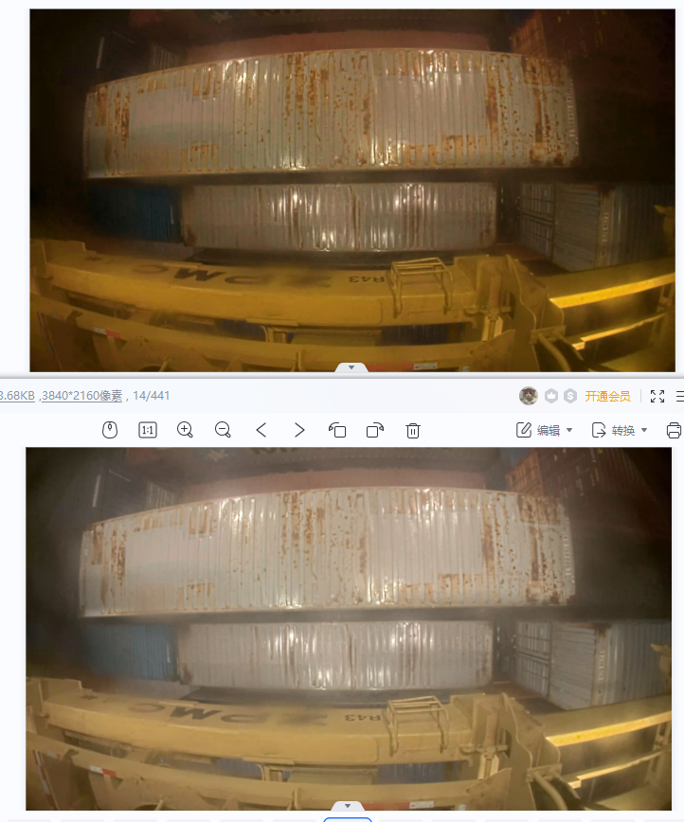

无雾(STD：3.93%)
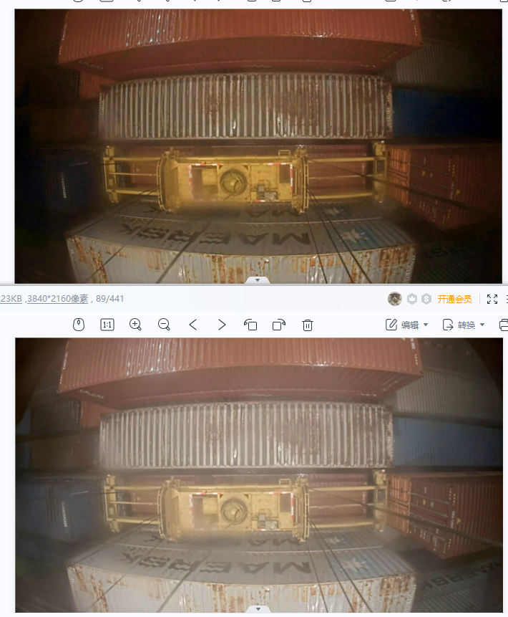
Algorithm/results/13_243_243_20221110033635_20221110034010_91531225.jpg
hello
All图片间的相似度为 0.437215279802921
图片间的相似度为 0.28125395568707456
图片间的相似度为 0.30130870793317316
图片间的相似度为 0.5344114006022676
图片间的相似度为 0.3390726299513867
图片间的相似度为 0.28919955059510966
图片间的相似度为 0.4859462377104046
图片间的相似度为 0.41853282977820255
图片间的相似度为 0.4233641486419586
图片间的相似度为 0.47365814570325243
9.44%
轻雾(STD：9.44%)
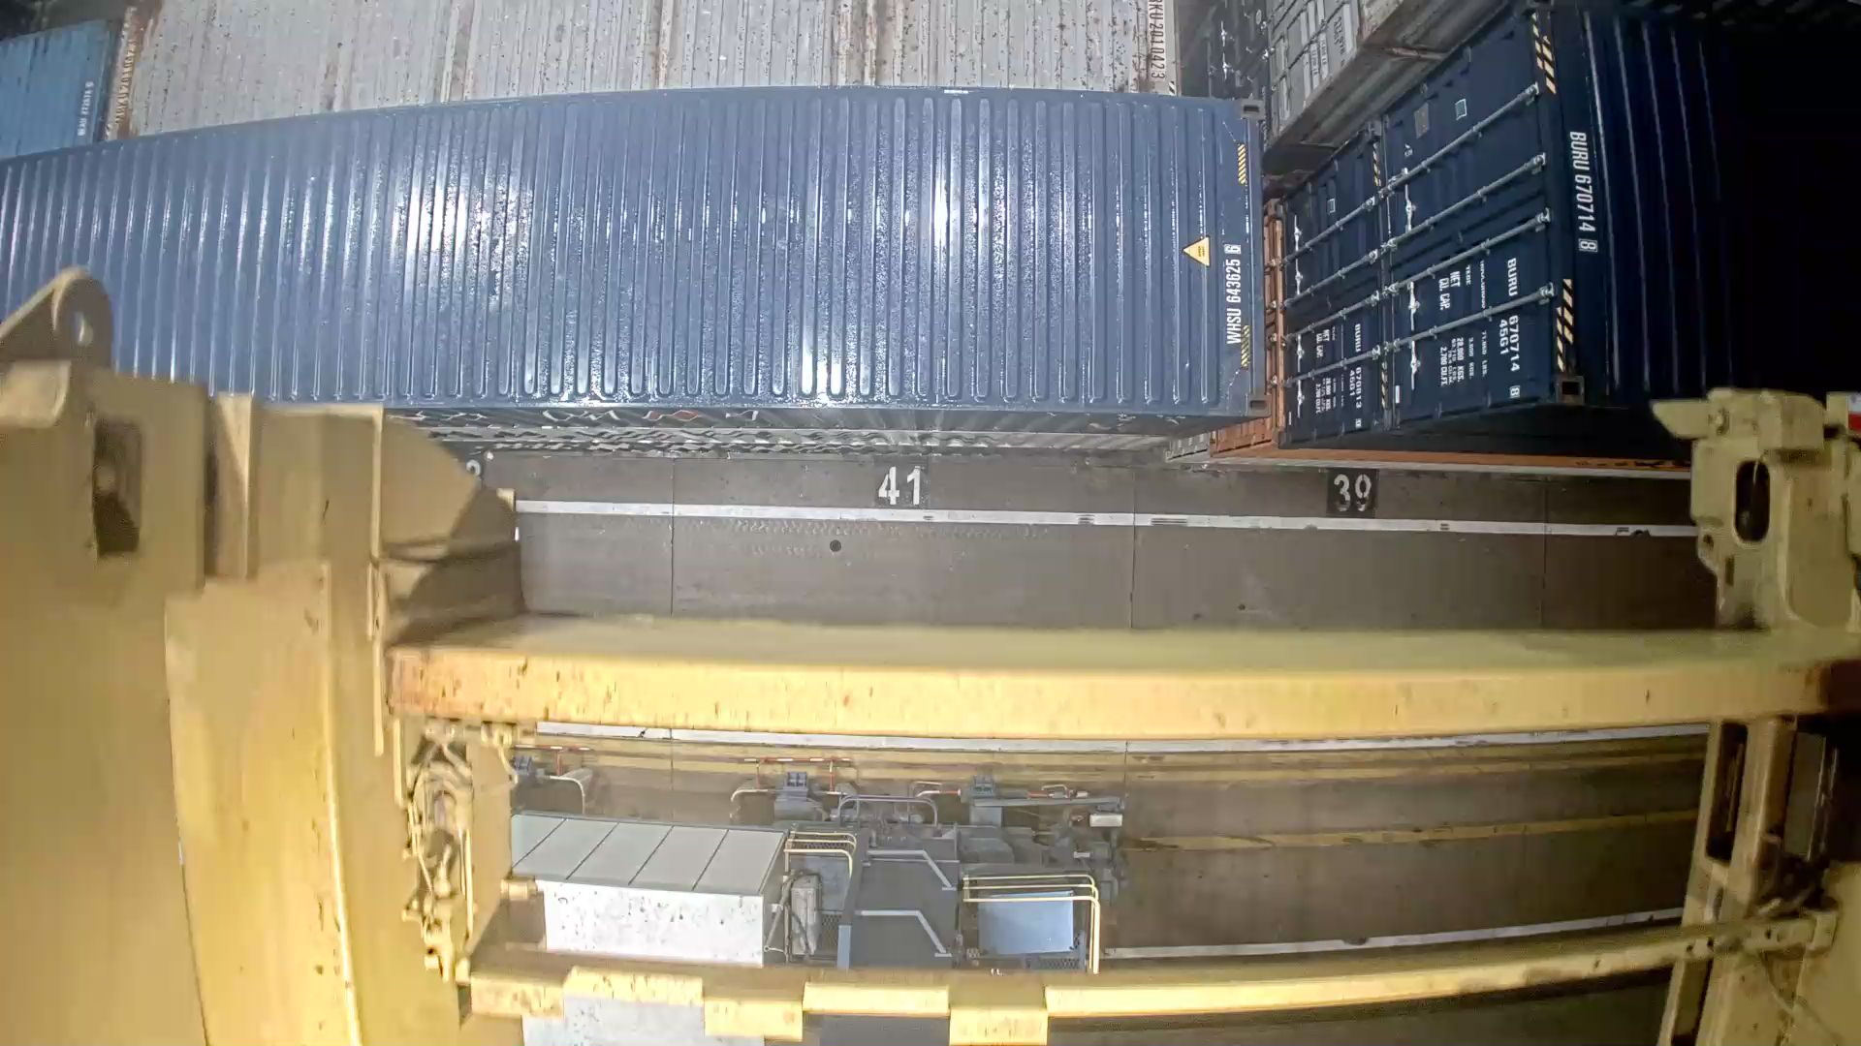
D:/pycharm/Weather/pic/12_243_243_20221110033459_20221110033629_91435840 (1).jpg
Algorithm/results/12_243_243_20221110033459_20221110033629_91435840 (1).jpg
hello
All图片间的相似度为 0.5172443318503354
图片间的相似度为 0.5592369434404875
图片间的相似度为 0.41581560486708086
图片间的相似度为 0.552286810545558
图片间的相似度为 0.4807648033614515
图片间的相似度为 0.4468762934913681
图片间的相似度为 0.5582918102788991
图片间的相似度为 0.496437025645976
图片间的相似度为 0.4875480712190876
图片间的相似度为 0.49383292320436634
5.01%
轻雾(STD：5.01%)
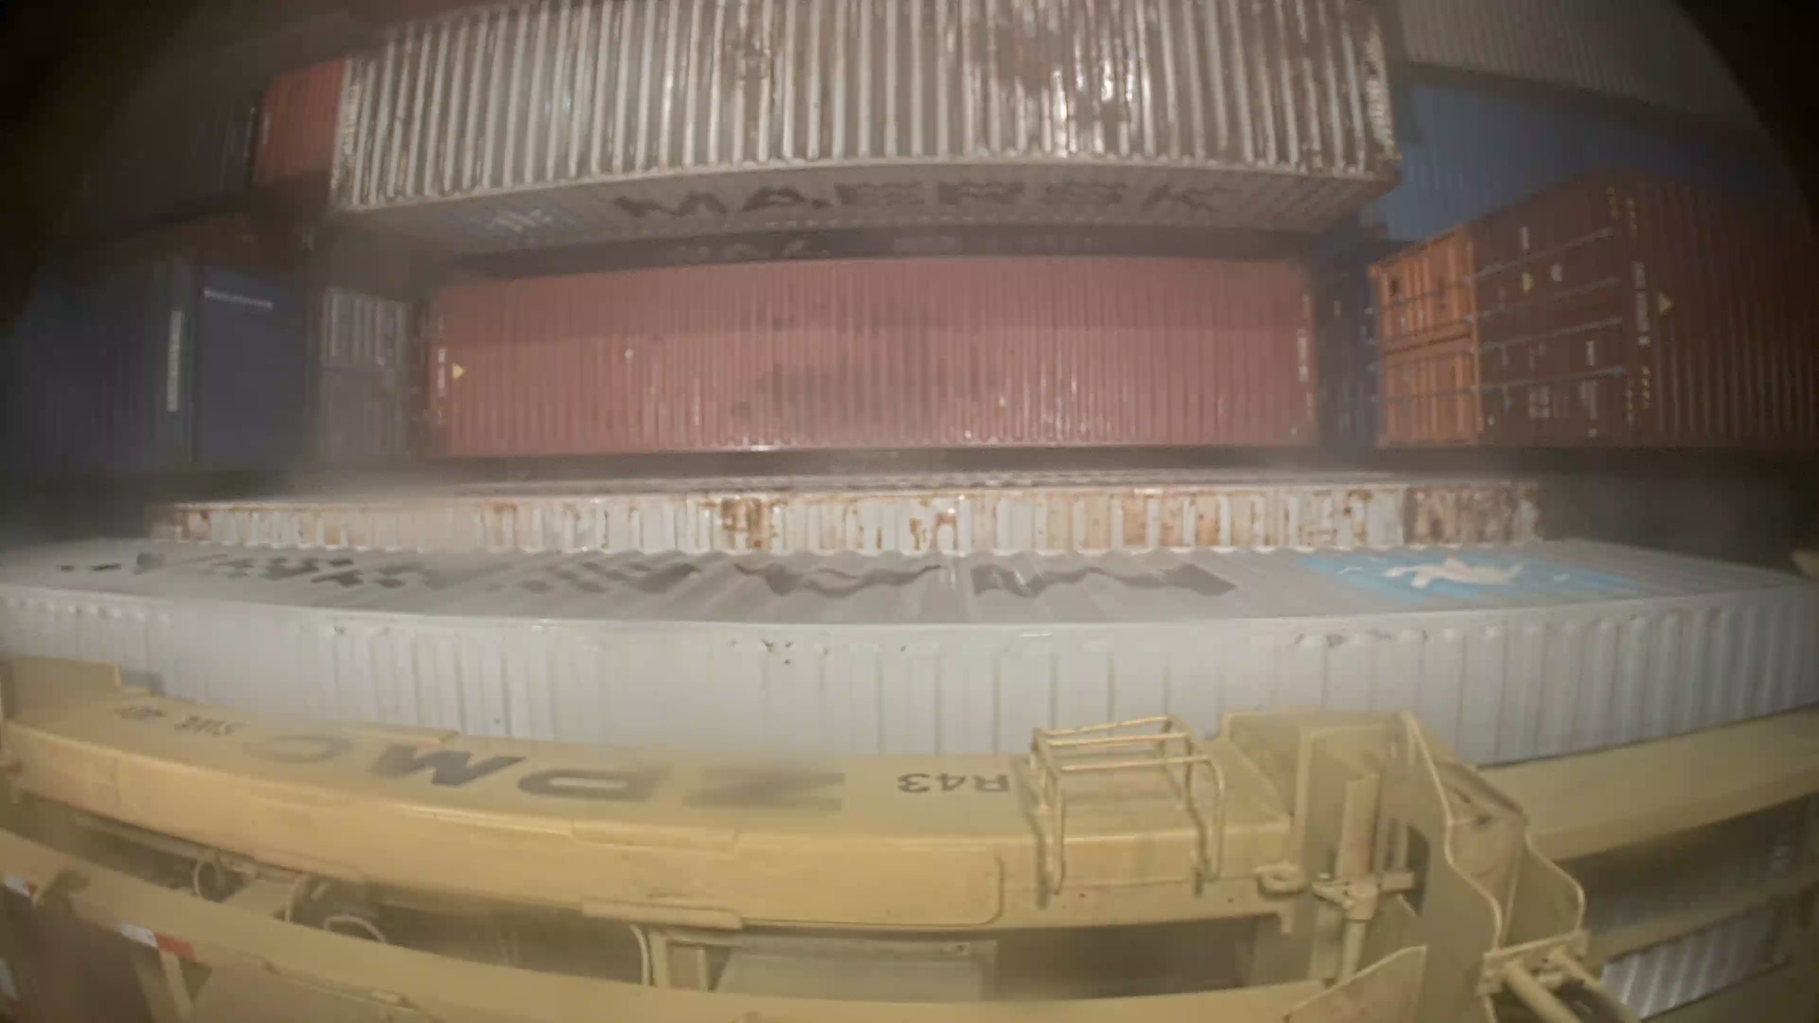
D:/pycharm/Weather/pic/12_243_243_20221110033459_20221110033629_91435840 (2).jpg
Algorithm/results/12_243_243_20221110033459_20221110033629_91435840 (2).jpg
hello
All图片间的相似度为 0.45456137376527606
图片间的相似度为 0.3464520235316864
图片间的相似度为 0.3916465422803896
图片间的相似度为 0.4739518481994896
图片间的相似度为 0.33623484824769356
图片间的相似度为 0.2852036911947806
图片间的相似度为 0.4517410147439654
图片间的相似度为 0.4015945281494102
图片间的相似度为 0.3736590825839829
图片间的相似度为 0.4612394036116502
6.33%
轻雾(STD：6.33%)
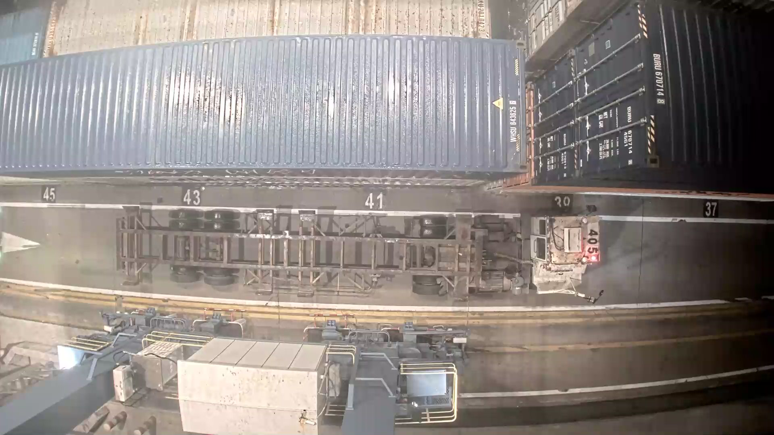
D:/pycharm/Weather/pic/12_243_243_20221110033459_20221110033629_91435840 (3).jpg
Algorithm/results/12_243_243_20221110033459_20221110033629_91435840 (3).jpg
hello
All图片间的相似度为 0.4403271704241148
图片间的相似度为 0.5054099509422832
图片间的相似度为 0.37290954895527567
图片间的相似度为 0.4181684891229738
图片间的相似度为 0.4461796976910996
图片间的相似度为 0.44052276340668844
图片间的相似度为 0.42080591658291344
图片间的相似度为 0.5279702833027764
图片间的相似度为 0.46983410406767484
图片间的相似度为 0.4707687627890334
4.72%
轻雾(STD：4.72%)

